

Breisach - Dezember 2016

PRESSE INFO

Neue Erismann-Kollektion "Domicile"

Edle Haptik in sinnlichen Farben
Die fein ausgearbeiteten Details der Kollektion Domicile verströmen pure Eleganz. Ein sanftes Spiel mit sinnlichen und anmutigen Farben sorgt für eine exquisite Raumatmosphäre. Ein klassisches Ornament verführt mit dezentem Glanz und einer textilen Haptik. Modern wird es dagegen mit einer großzügigen Ornamentstruktur in eleganten Nuancen.
Edle Blütenmotive verzaubern Räume mit erlesenen Farbverläufen und feinsten Details in romantische Wohnwelten. Abgerundet wird die exquisite Kollektion durch ein apartes Wellenmotiv in harmonischen Farbkombinationen. Die große Auswahl an exquisiten Unis besticht durch viele Naturtöne, magisches Karminrot, dunkles Delftblau oder Pink-Blossom.

Laufzeit: 2018 | Material: hochwertige Vliestapeten im Heißprägeverfahren | Inhalt: 30 Tapeten

www.erismann.de
Zeichen Fließtext (inkl. Leerzeichen): 681

KONTAKT:

Erismann & Cie. GmbH - Hafenstraße 19 - 79206 Breisach
Silvia Reddmann - Leitung PR/Online Marketing
Fon: +49 7667 909-186 * Fax: +49 7667 909-270 * Mobil +49 151 649 616 16
silvia.reddmann@erismann.de * presse@erismann.de * www.erismann.de
Bildmaterial: Foto: Erismann & Cie. GmbH
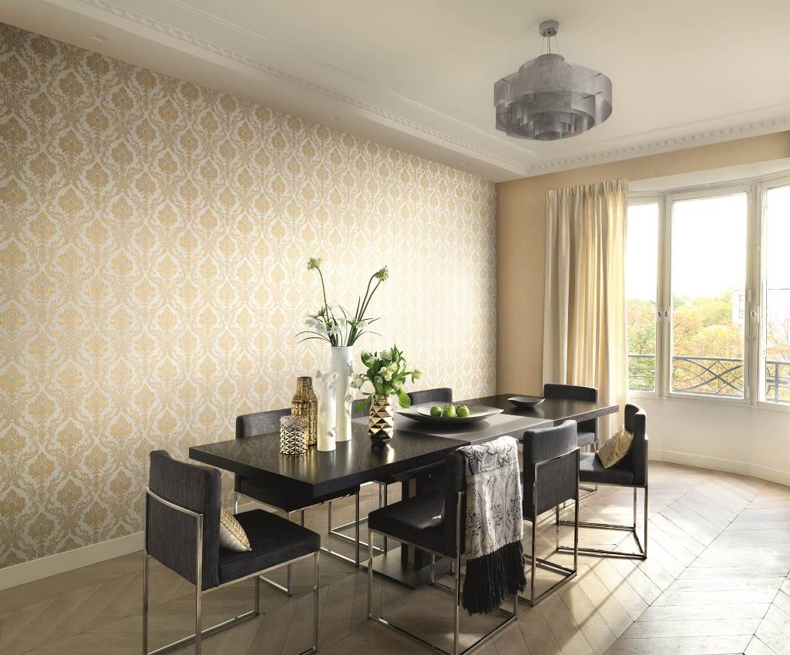
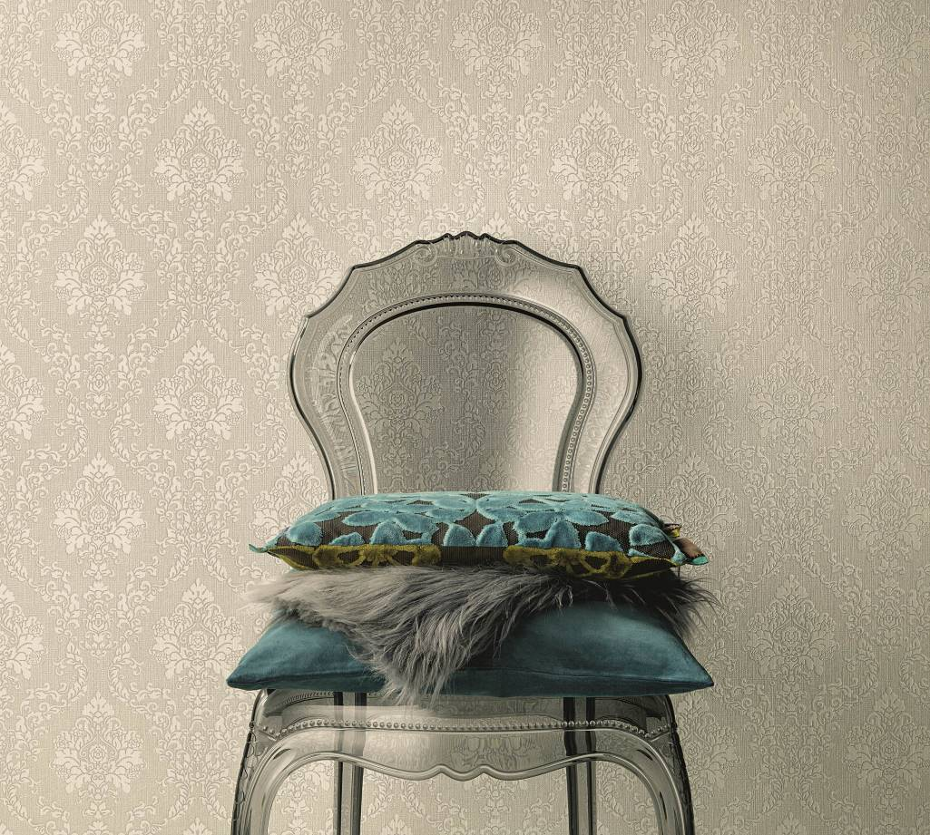
Erismann-Kollektion Domicile / Klassisches Ornament in eleganten Farbstellungen

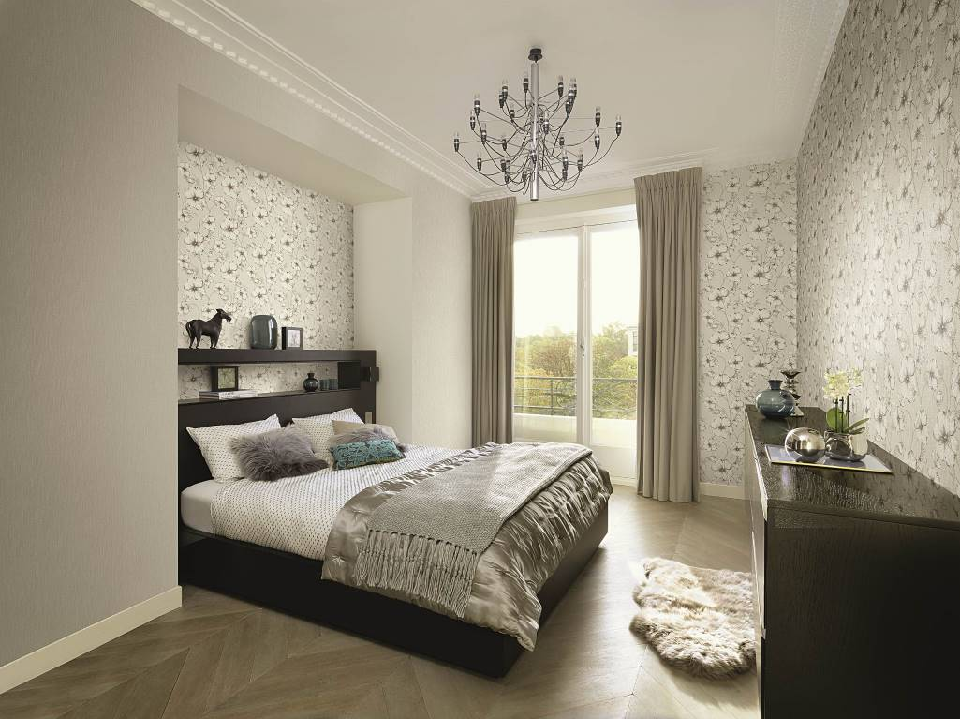

Erismann-Kollektion Domicile / Elegantes Blütenmuster Ton-in-Ton

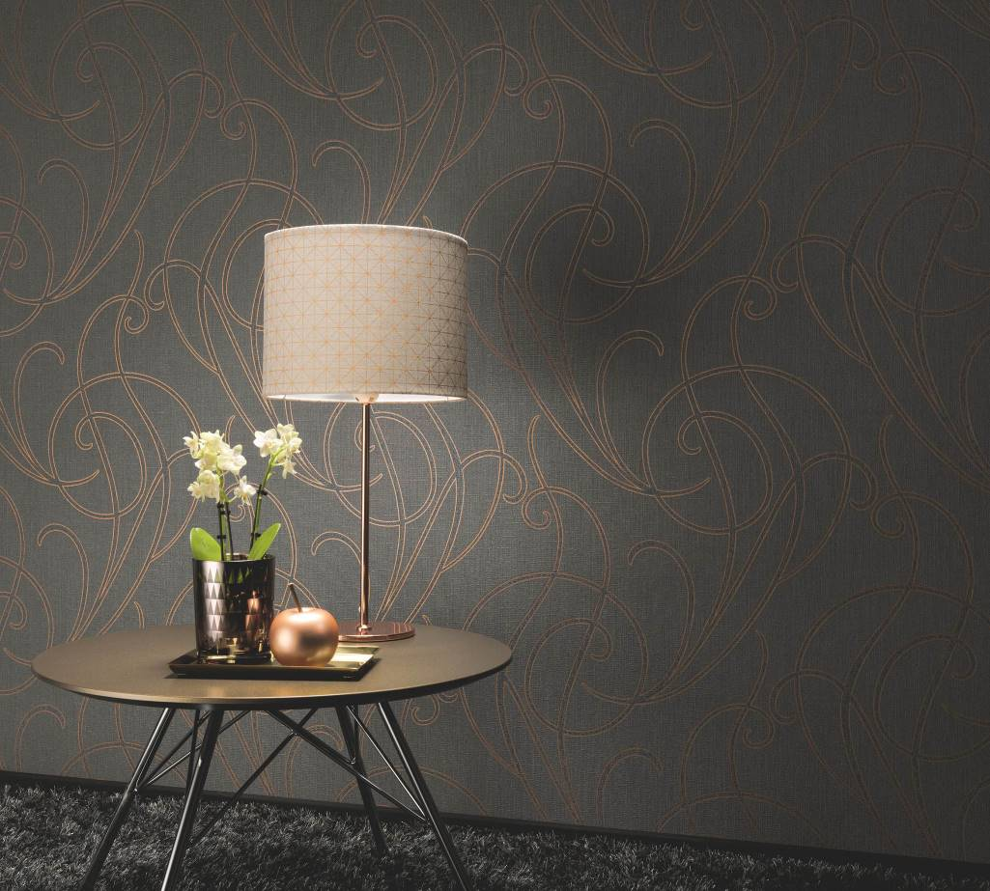

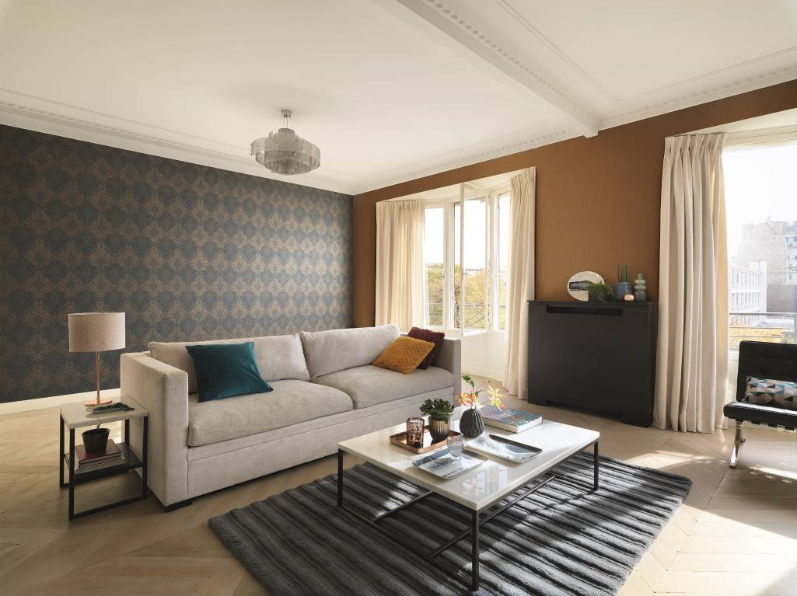
Erismann-Kollektion Domicile / Schicke Kombination in mystischer Farbkombi mit Bronzeeffekten

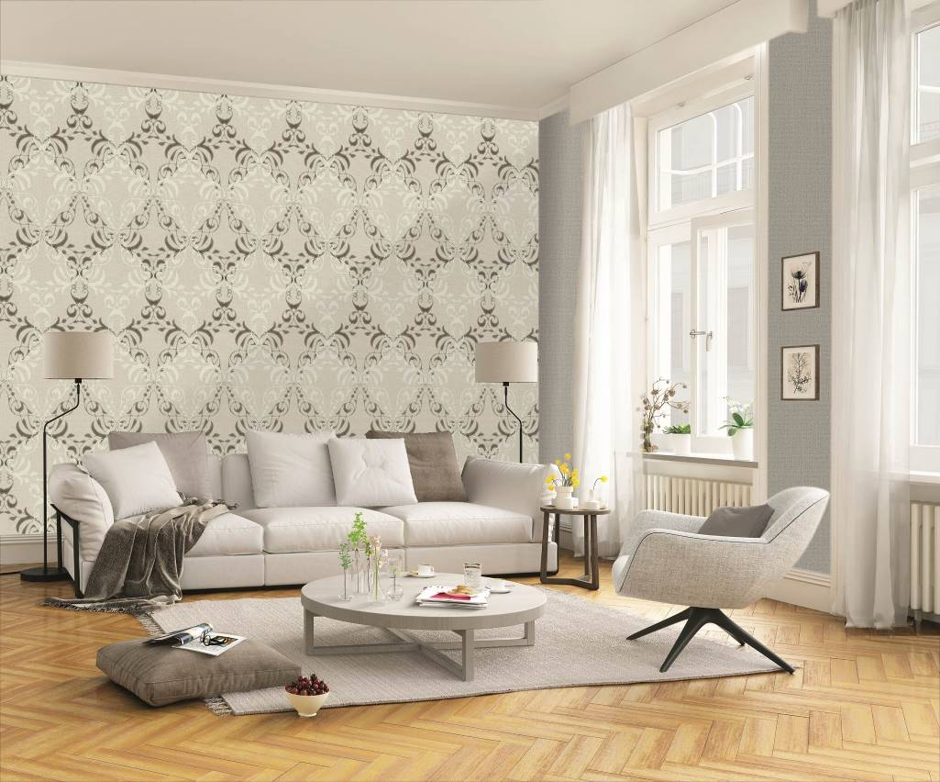
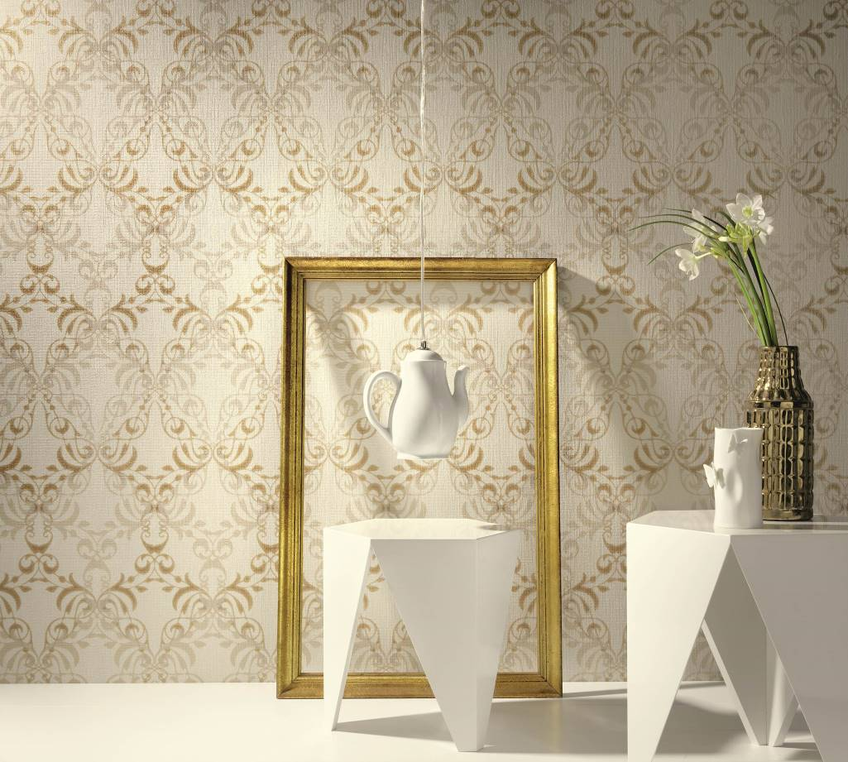
Erismann-Kollektion Domicile / Raffiniertes großzügiges Ornamentmotiv Ton-in-Ton

